Использование интерактивной доски для формирования
геометрических представлений у младших школьников.

Одной из целей программы Л.Г. Петерсон, по которой мы работаем, является знакомство с геометрическими понятиями и представлениями. Успешное оперирование понятиями помогает достичь определенного уровня в развитии различных видов мышления, так же обеспечить преемственность с курсом геометрии в старших классах.
Для успешных представлений была выбрана интерактивная доска. Интерактивная доска является одним из эффективных средств формирования геометрических представлений у младших школьников. Возможности доски позволяют манипулировать пространственными образами, учить младших школьников классификации, выделению существенных признаков понятий. Кроме этого, возможна организация практической исследовательской деятельности по изучению свойств геометрических объектов.
Нами создана серия уроков, посвященных геометрическим фигурам. Один из них: «Многоугольники». Доска используется на различных этапах урока:
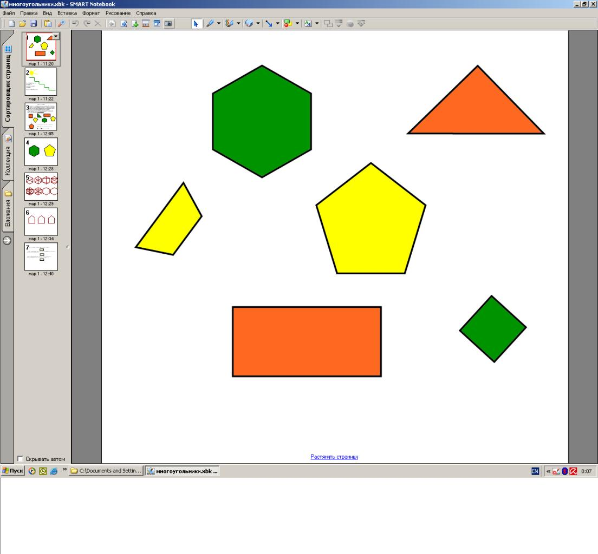

Организация практических действий с информацией,
ее преобразование (классификация).

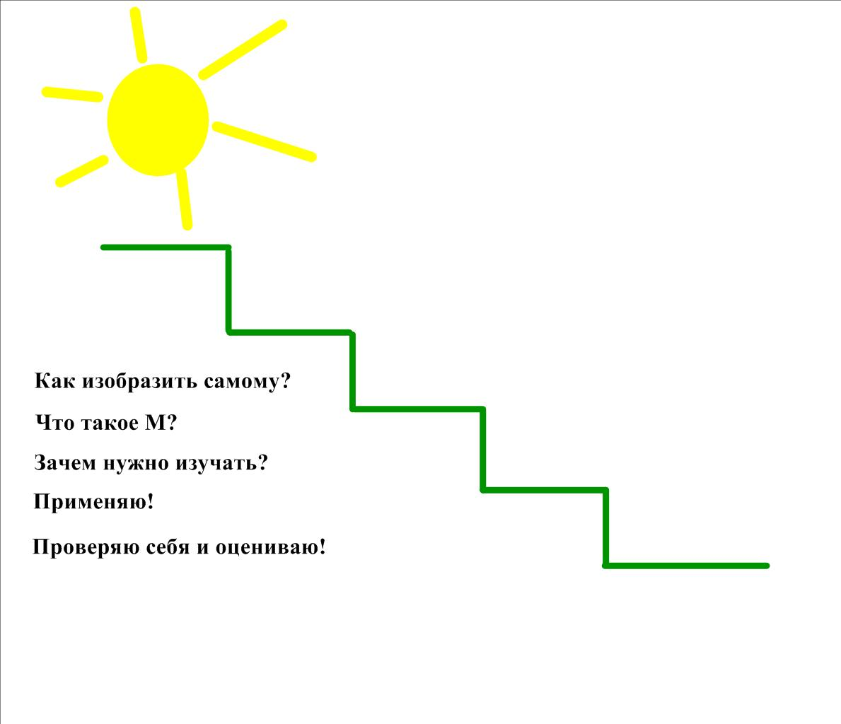
Формирование компонентов учебной деятельности
(планирование деятельности, самоконтроль,
возможность вернуться к началу урока и любому
учебному действию).

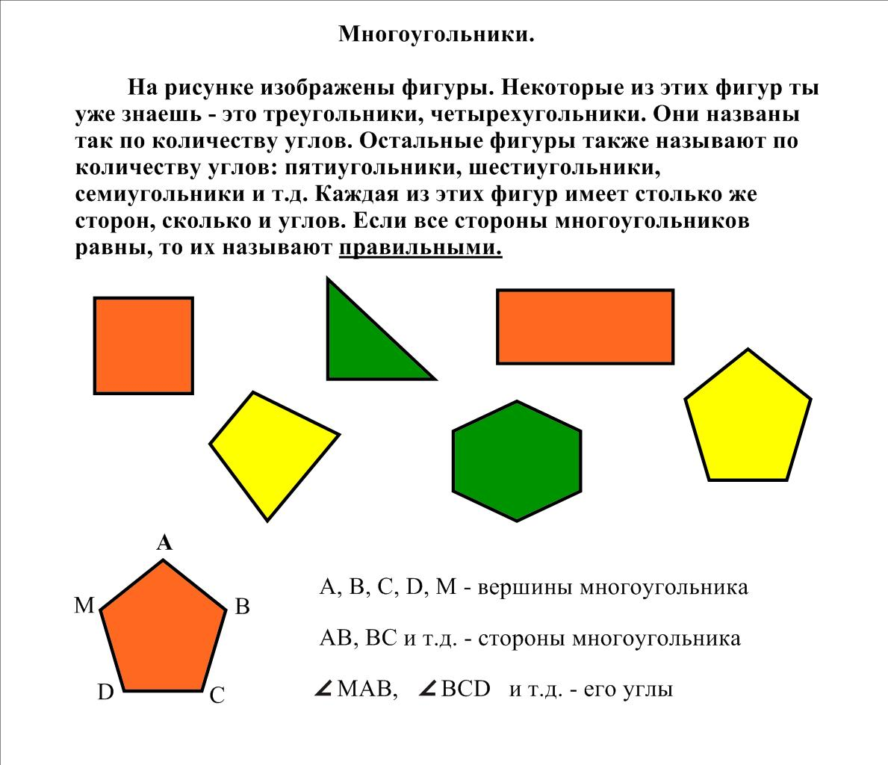
Работа на доске позволяет учитывать особенности
детей с различными типами восприятия (визуалы,
кинестетики) и для развития словесно – логического
мышления опираться на наглядно – образное и
наглядно – действенное.

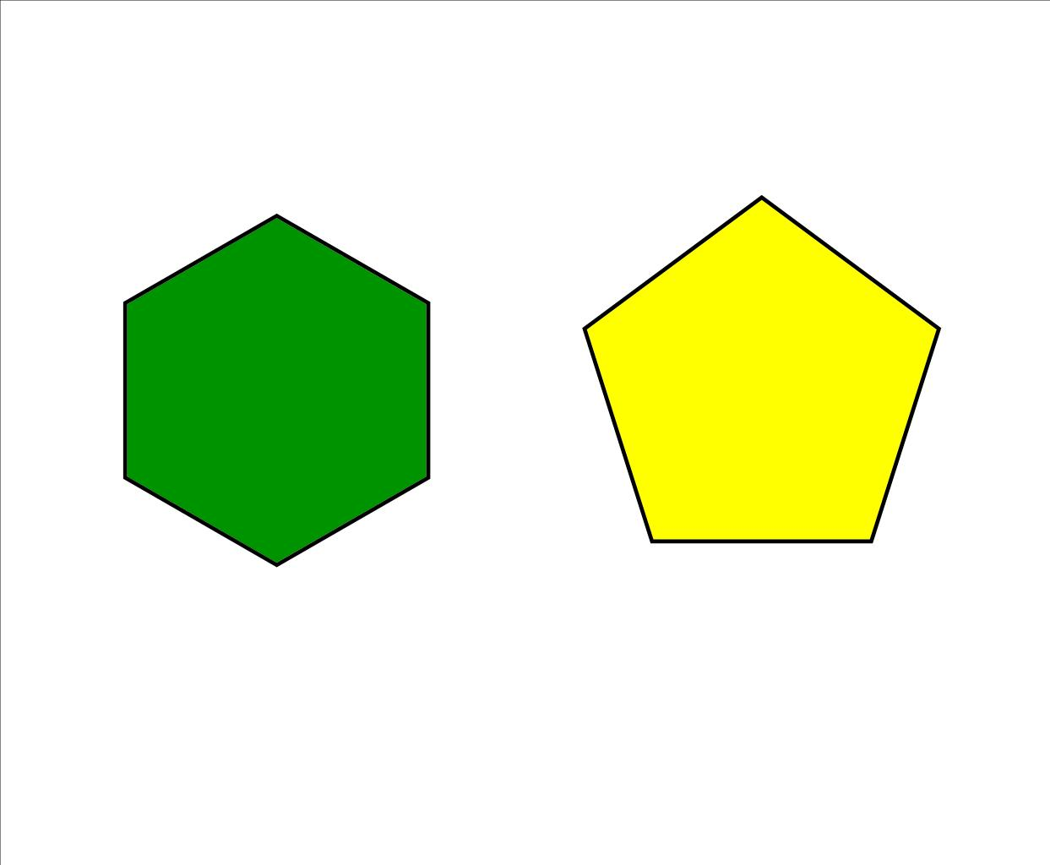

Значительная экономия времени на уроке и при
подготовке (наличие шаблонов фигур).

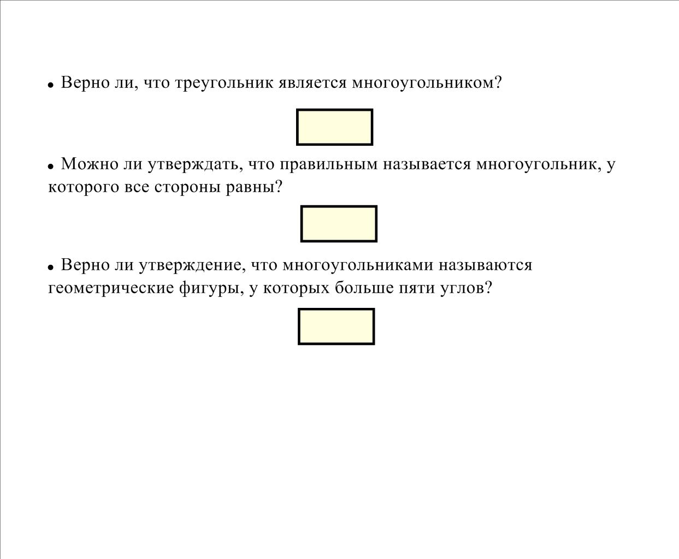

Возможность проверить себя.

Еще один урок по теме: «Окружность». Интерактивность доски обеспечивает возможность установить связи между окружностью и кругом и, в то же время, дифференцировать эти понятия. Учащиеся могут осознать сходство некоторых существенных признаков данных понятий. Кроме этого формируются важные практические умения, а также развиваются элементы пространственного мышления (умение прогнозировать и создавать пространственные образы).
Урок по теме «Периметр» нацелен на обобщение знаний учащихся о способах нахождения периметра многоугольников и расширение объема понятия «периметр» посредством поиска рациональных способов его нахождения.
Когда видишь такой познавательный интерес и активное участие в образовательном процессе, хочется делать больше и больше… Детям нравится работать с доской, учиться стало интересно и увлекательно. Кроме этого, такая деятельность повышает информационную компетентность самого учителя и развивает в нем способность правильно отобрать информацию, представлять ее в той или иной форме, выбирать целесообразные способы организации деятельности.

Учителя МОУ «Гимназия 42» Глухова Т.А., Минаков А.Г.

